CZWARTEK 10.04.2020
Temat tygodnia: Malujemy pisanki.
Temat dnia: Świąteczne wypieki
Cele ogólne:
- rozwijanie sprawności ruchowej i szybkości reakcji,
- doskonalenie sprawności manualnych,
- kształtowanie pamięci słuchowej i umiejętności wnioskowania,
- doskonalenie umiejętności przeliczania na konkretach,
- zapoznanie ze sposobem przygotowywania wielkanocnej baby,
- wytworzenie nastroju radości i oczekiwania na Święta Wielkanocne,
- kształtowanie nawyków higienicznych i porządkowych,
- rozwijanie narządów artykulacyjnych oraz percepcji słuchowej.

Propozycje aktywności i zabaw:
1. Ćwiczenie reakcji na sygnał – zabawa „Pasiemy owieczki”

Przy muzycznym podkładzie uczestnicy zabawy wcielają się w owieczki pasące na łące, jedna
z wybranych osób – „pasterz” zatrzymuje muzykę, wtedy owieczki muszą zastygnąć w wybranej pozie (nie można się poruszyć). Gdy pasterz włącza muzykę, owieczki znów mogą się poruszać. Po kilku powtórzeniach wybieramy nowego prowadzącego.

2. Praca plastyczna „Serwetka do ciasta” – wycinanka

Składamy białą kartkę na kilka części i wycinamy dowolne wzory. Po rozłożeniu kartki mamy gotową serwetkę. Należy zwrócić szczególną uwagę na sposób trzymania przez dziecko nożyczek, w razie potrzeby korygować.

3. Ćwiczenia poranne wg własnego pomysłu.

4. Rozwiązanie zagadek związanych ze świętami Wielkanocnymi

- Święta! Święta nadeszły! Wstawajmy! Już rano! Podzielimy się jajeczkiem, bo dziś przecież...
- W wielkanocnym koszyczku leżeć będą sobie. Zanim je tam włożę, ślicznie je ozdobię.
- Na wielkanocnym stole to ona króluje. Polana słodkim lukrem i gościom smakuje.
- Zgodnie z wielkanocnym zwyczajem słodkie upominki każdemu rozdaje.
- W ten świąteczny dzień każdy z nas się śmieje. A woda nie z nieba, lecz z wiader się leje.
- Mleczka nie chcą pić. Nigdy nie biegają. Choć mają futerka, ogonków - nie mają. Oj dziwne to kotki! Wolą stać w wazonie, niż wziąć się za psotki.
5. Zabawa matematyczna „Babeczki”

Należy przygotować kartki z kropkami (od 1 do 5) oraz wycięte z papieru emblematy babeczek (mogą być prawdziwe ciastka). Zaczynamy od powtórzenia przeliczania: policz do 5. Następnie dziecko ma za zadanie poukładać karty z kropkami w kolejności od 1 do 5. Po sprawdzeniu poprawności dziecko próbuje ułożyć obok każdej z kart odpowiednią ilość babeczek.

6. Zabawa przy piosence „Kurka i pisanki” (dostępna w internecie: https://www.youtube.com/watch?v=6RH8hXpWnlk ).

Zabawy inscenizacyjne do piosenki, improwizacje ruchowe piosenki według pomysłów dzieci, próby pamięciowego opanowania tekstu.

7. Zajęcia kulinarne „Dekorujemy babki”
Wspólne przygotowanie miejsca pracy, mycie rąk. Zabawy manualne ciastem. Wykonywanie drobnych prac: mieszanie, poznawanie różnych sposobów mierzenia (płynów, produktów sypkich). Ozdabianie wypieków. Sprzątanie stanowiska pracy. Degustacja – poznawanie nowych smaków.

8. Ćwiczenia ortofoniczne „Świąteczny zwierzyniec”
Zagadki o zwierzątkach znajdujących się w koszu wielkanocnym:
- Ma długie uszy i zwinnie skacze, zmyka przez pola, gdy psa zobaczy.
- W samym rogu wozu, drugi zwierz całkiem mały. Ma dwa rogi, cztery nogi, z wełny kożuch, trawę skubie cały ranek, ten biały...
- Potem znowu taki ptak: kulisty, złocisty, którego mamą kura jest?
- A tuż za nim stoi kosz, a w nim leżą białe, żółte, malowane, na Wielkanoc darowane.

Po każdej odgadniętej zagadce – krótka zabawa:
Zajączki – dziecko zajączek pokazuje jak skacze i naśladuje wydawany przez niego dźwięk;
Baranek – dzieci naśladują głos baranka;
Kurczak – naśladowanie głosu kurczaka i kury;
Pisanki – dziecko turla się jak jajo i wymyśla dowolny dźwięk.

9. Puzzle „Świąteczna baba”
Należy wydrukować rysunek (zał. 1). Dziecko zaczyna od wodzenia palcem po konturach, następnie koloruje kredkami starając się nie wybiegać za linię. Gotowy rysunek przecinamy na sześć części wzdłuż zaznaczonych linii (jeśli poziom trudności jest zbyt niski, można podzielić na więcej części). Tak przygotowane puzzle dziecko stara się ułożyć samodzielnie, odtwarzając obraz z pamięci. Całość można wykorzystać powtórnie lub nakleić na pustą kartkę.

Dodatkowe inspiracje online:

https://przedszkouczek.pl/2020/03/28/w-oczekiwaniu-na-wielkanoc/
https://fiorelki.pl/
https://eduzabawy.com/

Zał.1
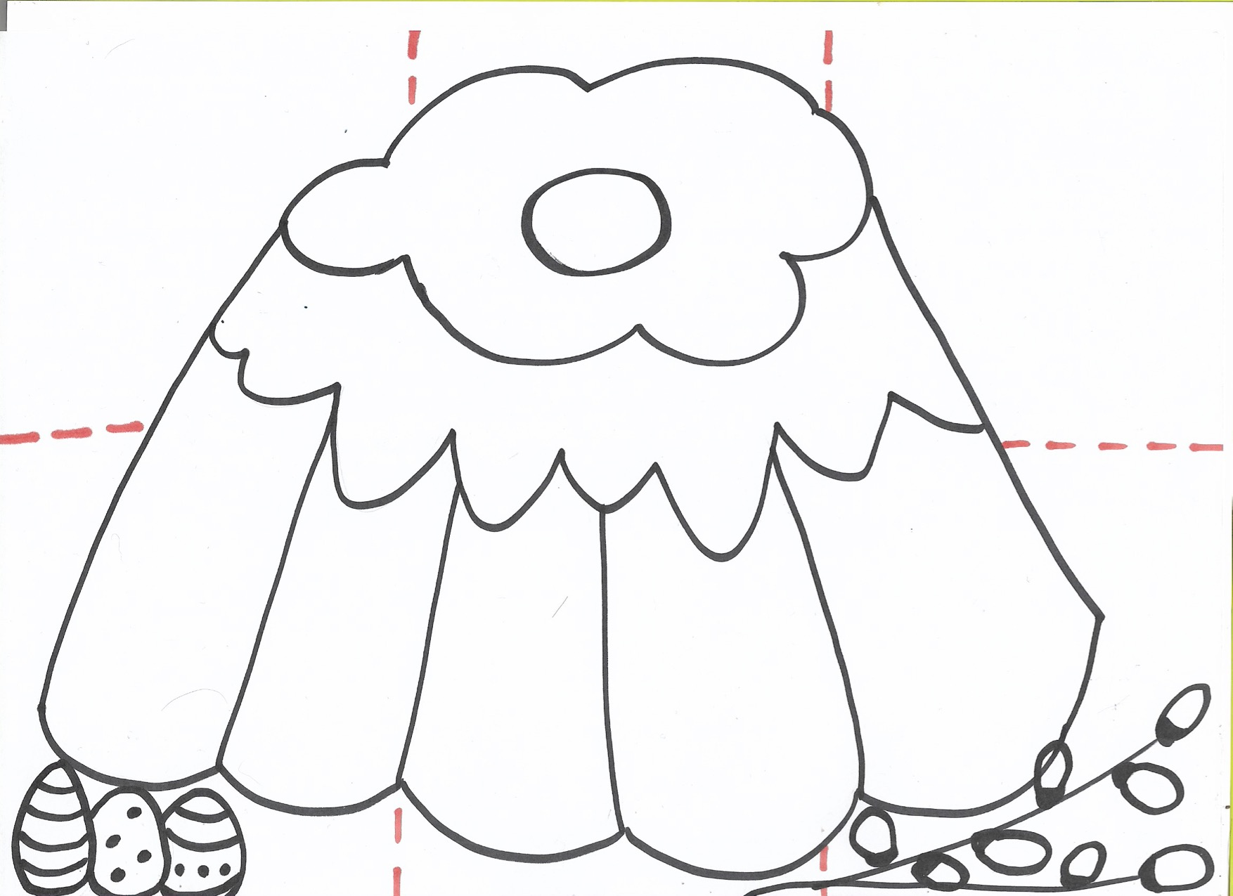

Zał. 2
* Zadanie dodatkowe – pokoloruj wielkanocny koszyk i uzupełnij jego zawartość (można wykleić wyciętymi z gazet produktami lub dorysować).
